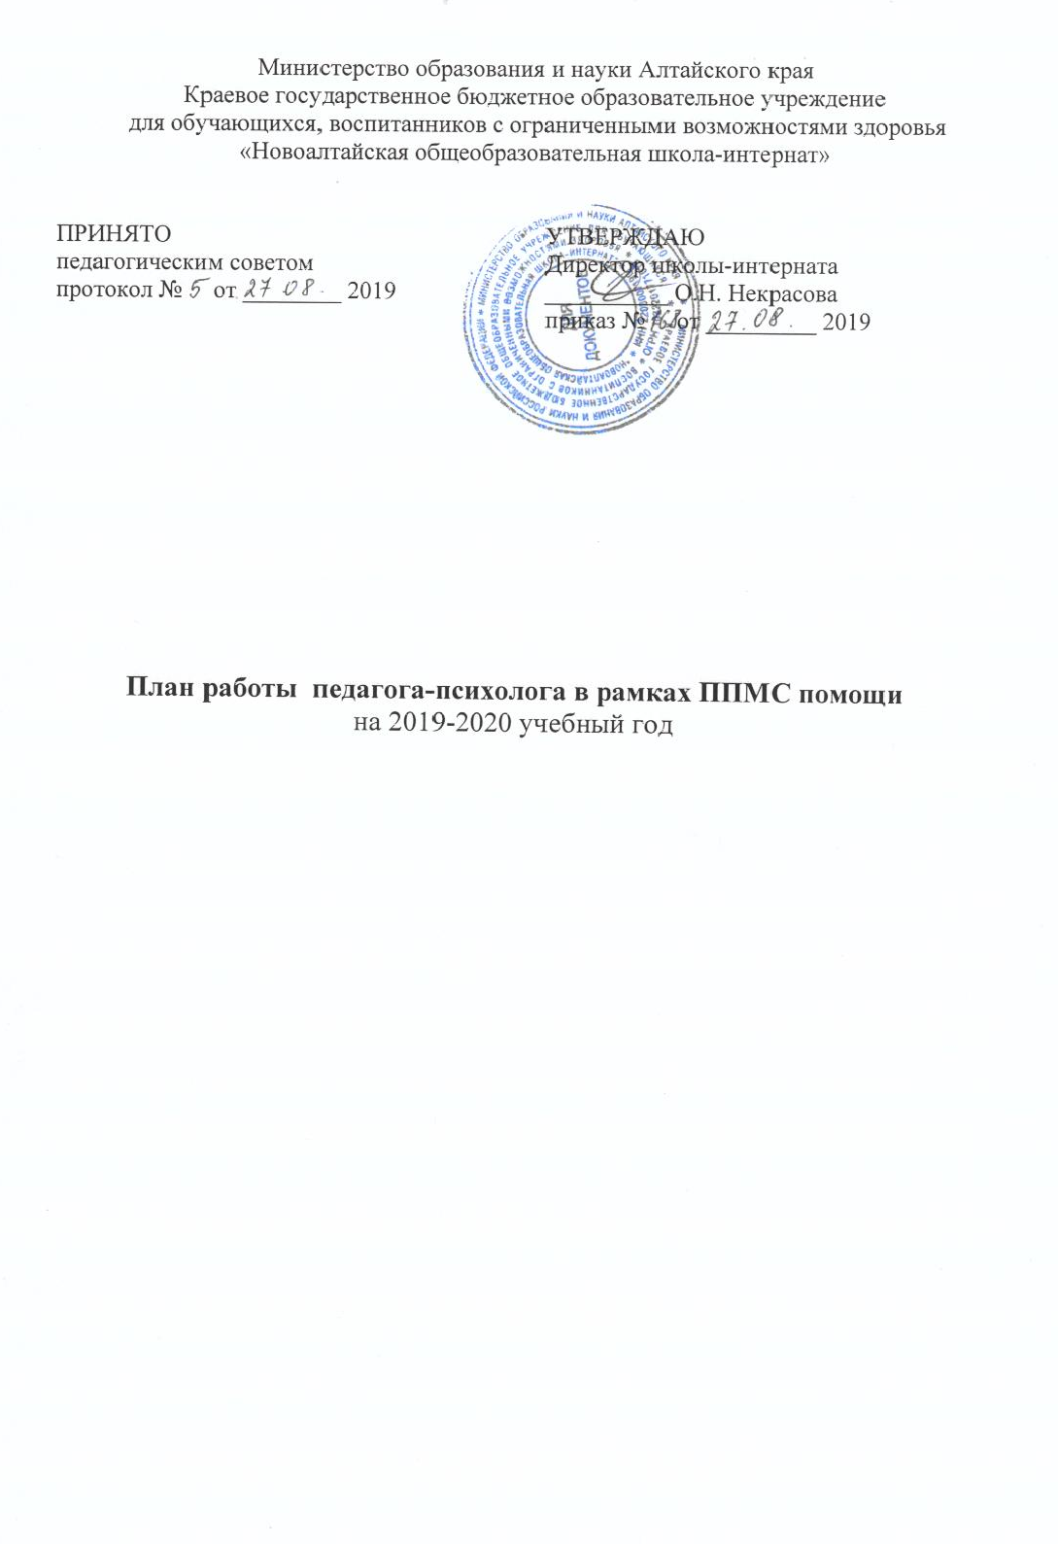

№ п/п | Направление деятельности | Срок действия | Ответственные
 | Сентябрь-октябрь
1. | Наблюдение за процессом адаптации уч-ся в школе после каникул. Проведение тренингов в целях облегчения процесса адаптации. | Сентябрь | Педагог-психолог
2. | Обследование и подготовка детей, нуждающихся в обследовании узких специалистов. | В течение  месяца | Педагог-психолог
3. | Групповая, индивидуальная психологическая  диагностика по уровню развития внимания, мышления, памяти 1-6 классов. | В течении  месяца | Педагог-психолог
4. | Обследование первоклассников на этапе адаптации к школьной среде (групповая диагностика) | Октябрь | Педагог-психолог
5. | Обследование пятиклассников на этапе перехода в среднее звено (групповая диагностика). | Октябрь | Педагог-психолог
6. | Психокорреционная работа с обучающимися 1-11 классов по коррекции поведения, психических процессов. | В течение месяца. | Педагог-психолог
7. | Индивидуальная психологическая диагностика по выявлению:  - Уровня развития познавательных способностей обуч-ся 1-5 класса.  - Уровня адаптации вновь прибывших детей в школе. | Сентябрь | Педагог-психолог
8. | Групповые занятия с элементами тренинга для обучающихся 1-6 классов «Шаг навстречу» | Сентябрь | Педагог-психолог
 | Ноябрь-декабрь
1. | Групповая,  индивидуальная психологическая диагностика по выявлению особенностей мотивационно-личностной сферы и наличие в характере учебной мотивации обуч-ся 6-11 классов | В течение месяца | Педагог-психолог
2. | Индивидуальные, подгрупповые и групповые занятия с обучающимися 1-5 классов. | В течении месяца | Педагог-психолог
3. | Выявление причин возможных трудностей, испытываемых обучающимися. Диагностика умственных способностей обучающихся 1-6-х классов | Ноябрь | Педагог-психолог
4. | Психологический семинар-тренинг педагогов "Особенности воспитательной работы с учащимися группы риска" | Ноябрь | Педагог-психолог
5. | Психокоррекционная работа с обуч-ся 1-5 классов, направленная на развитие мотивационно-личностной сферы обучающихся. | В течение месяца | Педагог-психолог
6. | Просветительская лекционная работа среди педагогов, семинар  "Эмоциональное выгорание педагогов в условиях современной школы" | Ноябрь | Педагог-психолог
7. | Психокоррекционная работа с обучающимися 6-11 классов по коррекции поведения психических процессов. Формирование необходимых для усвоения программного материала умений и навыков. | В течение месяца | Педагог-психолог
8. | Углубленная диагностика по определению качественных особенностей сформированности некоторых психических функций младшего школьника 1-5 класс | В течение месяца | Педагог-психолог
9. | Психологический семинар-тренинг педагогов "Педагогическое общение в системе взаимодействия" | Ноябрь | Педагог-психолог
10. | Посещение уроков, анализ работы для определения эффективности коррекционной работы, изучение особенностей учебной деятельности учащихся. | Ноябрь | Педагог-психолог
11. | Диагностика стиля семейного воспитания, взаимоотношений в семье | Декабрь | Педагог-психолог
 | Январь-февраль-март
1. | Индивидуальные и групповые консультации с обучающимися 1-11 классов, испытывающих трудности в освоении программного материала | В течение месяца | Педагог-психолог
2. | Групповая индивидуальная психологическая диагностика 6-11 класса умственной работоспособности и темпа умственной деятельности. | В течение месяца | Педагог-психолог
3. | Индивидуальные и групповые консультации по разрешению конфликтных ситуаций в школе. | В течение месяца | Педагог-психолог
4. | Психологический тренинг педагогов "Виды и роль эмоций в жизни человека" | Январь | Педагог-психолог
5. | Психокоррекционная работа 1-5 классов направленная на развитие умственных способностей и темпа умственной деятельности. | В течение месяца | Педагог-психолог
6. | Просветительская лекционная работа среди педагогов, семинар «Психологический анализ воспитания с позиции личностно-ориентированного подхода.» | Март | Педагог-психолог
7. | Психокоррекционная работа с обуч-ся 1-5 кл по коррекции поведения, психических процессов, формирование необходимых для усвоения программного материала умении и навыков | В течение четверти | Педагог-психолог
8. | Изучение динамики развития обучающихся 5-6 классов. | Февраль | Педагог-психолог
9. | Посещение уроков, анализ работы для определения эффективности коррекционной работы, изучение особенностей учебной деятельности учащихся. | В течение четверти | Педагог-психолог
10. | Просветительская, лекционная работа среди педагогов. | В течение четверти | Педагог-психолог
11. | Психологический семинар-тренинг педагогов «Психологический комфорт на уроке, как фактор успешной самореализации  личности обучающегося». | Март | Педагог-психолог
Апрель-май
1. | Консультации родителей, педагогов. | Еженедельно | Педагог-психолог
2. | Групповая, индивидуальная психологическая диагностика обучающихся 11 класса по профессиональному и личностному самоопределению | В течение месяца | Педагог-психолог
3. | Психокорреционная работа 1-11 классов, направленная на формирование у обучающихся важных учебных действий. | В течение месяца | Педагог-психолог
4. | Консультации родителей, педагогов | Еженедельно | Педагог-психолог
5. | Проф. консультации в 11 классе | В течение месяца | Педагог-психолог
6. | Просветительская лекционная работа, семинар «Методы личностного роста педагога» | Апрель | Педагог-психолог
7. | Психокоррекционная работа с обучающимися 1-11кл по коррекции поведения, психических процессов. Формирование необходимых для усвоения программного материала, умений и навыков. | В течение месяца | Педагог-психолог
8. | Посещение уроков, анализ работы для определения эффективности коррекционной работы, изучение особенностей учебной деятельности обучающихся. | В течение четверти | Педагог-психолог
9. | Просветительская, лекционная работа среди педагогов и родителей. | В течение четверти | Педагог-психолог
10. | Психологическое консультирование. | Еженедельно | Педагог-психолог

